**Репка. Экспресс-диагностика первоклассника**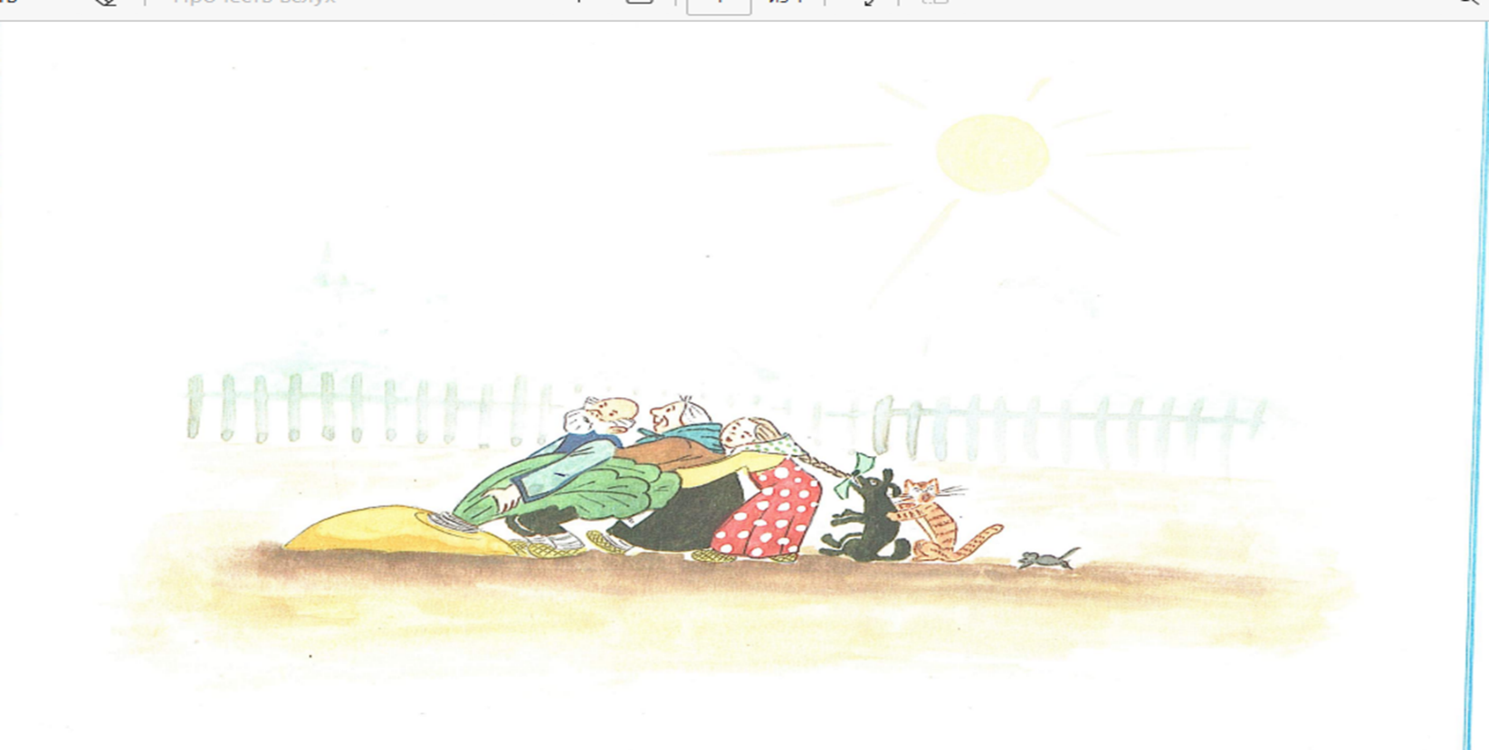

1. Вспомни сказку. Отгадай загадку:

***Кошка, мышка, собака Жучка и внучка***

***Деду с бабой помогали, корнеплоды собирали (сказка «Репка»).***

1. Начни ее рассказывать. Если мне понравится, я тебя остановлю.
2. Какое время года в сказке, как догадался? Какое время года перед\за этим?
3. Назови, кто живое-неживое в сказке.
4. Скажи по-другому: репка не большая, а огромная, крупная. Дед и баба не взрослые, а пожилые, старые.
5. Как сказать наоборот? Солнечно\пасмурно, жарко\прохладно, маленькое\большое, слабый\сильный, крупное\мелкое, молодой\пожилой, твердое\мягкое, светлое\темное, деревенский\городской, здоровый\больной, полезный\вредный, добрый\злой.
6. Кто стоит перед внучкой? За внучкой? Между дедом и Жучкой?
7. Кто самый слабый в сказке? Как догадался?
8. Кто самый старый в сказке? Как догадался?
9. Поговорим об оттенках (седой, рыжий, серый, коричневый)
10. Игра «Эхо». Как они говорят, когда тянут репку *(да-та-та, ба-па-ба, ва-фа-ва, жа-жа-ша, ка-га-га, ма-на-ма).*

Повтори пары слов: *мышка-мишка, кошка-кашка, кот-год, бабка-папка, шить-жить, суп-зуб, трава-дрова, дом-том, репка-редька, и посложнее: том-дом-ком…*

1. Сколько человек тянет репку? Сколько всего тянет репку? Назови их через одного.
2. Как назвать одним словом остальных персонажей?
3. Что значит слово «домашние» животные? Каких еще знаешь домашних животных?
4. Назови детенышей кошки, собаки, мышки?
5. Так кто же вытащил репку?
6. Чему учит репка? Как надо делать большие дела? *(вместе, помогая друг другу)*
7. Какие большие дела ты делаешь дома?
8. Как зовут членов твоей семьи?
9. Когда у тебя день\дата рождения?
10. Сколько лет тебе было в том году? Будет на следующий год?
11. По какому адресу живешь?

_______________________________________________________________________

1. На листе бумаги, раздели его на 2 части. В верхней части слева напиши слово КОТ.
2. Измени одну букву так, чтобы получилось новое слово (КИТ, РОТ, КОН)
3. Нарисуй столько кружков-точек, сколько частей в слове ДЕД, БАБКА.
4. Игра «Звуки разбежались». Послушай их и соедини в слово (Д+Е+Д, К+О+Ш+К+А, В+Н+У+Ч+К+А)
5. Назови ласково всех персонажей и запиши точками количество частей\звуков в (ДЕДУШКА 000, бабушка 000, внученька 000, собачка 000, кошечка 000, мышечка 000) что у них одинаково получилось?
6. Придумай, как можно соединить точки, чтобы получились геометрические фигурки. Дорисуй недостающие части.
7. Как называются твои геометрические фигуры?
8. В центре нижней части нарисуй себя, а слева кактус.
9. Подпиши своё имя рядом с человечком. Как бы ты назвал кактус? Почему?
10. Сколько звуков в слове КАКТУС? Напиши точками\цифрой
11. Вспомни из сказки все слова, которые мы называли сегодня, в которых слышится звук «Ш» (бабушка, кошка, мышка, дедушка). Придумай еще слова с этим звуком.